Министерство цифрового развития
Федеральное государственное бюджетное образовательное учреждение высшего образования
«Сибирский государственный университет телекоммуникаций и информатики»
(СибГУТИ)

Кафедра прикладной математики и кибернетики

Отчёт

по лабораторной работе № 7 «Распознавание голосовых сообщений с использованием готовой модели Whisper от OpenAI»

Выполнил:

студенты группы ИП-216
Русецкий А.С.
Ливтинов А.Е.
ФИО студента

Работу проверил: Преподаватель
должность преподавателя Сороковых Д.А.
ФИО преподавателя

Новосибирск 2025 г.
Задание
Распознавание голосовых сообщений с использованием готовой модели Whisper от OpenAI.
Цель: Освоить на практике применение предобученных моделей для транскрибации аудио, оценки качества распознавания и визуализации результатов.
Набор данных 5 аудиофайлов с чтением на русском языке, длительностью примерно в одну минуту каждый.
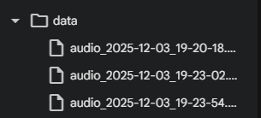
Визуализация и анализ результатов
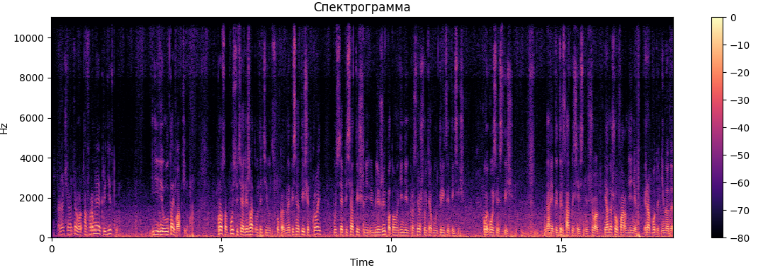
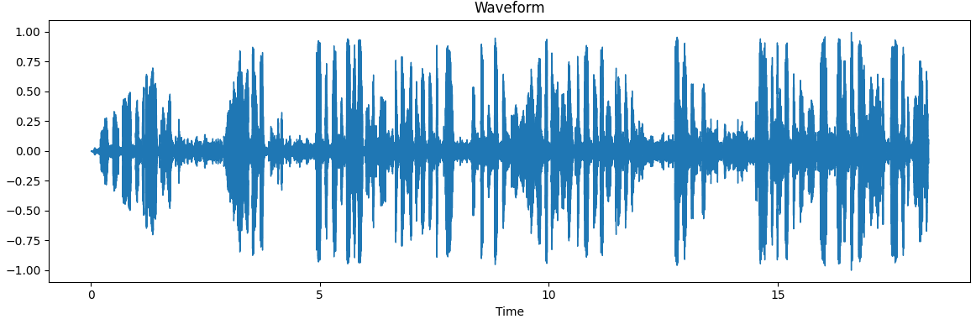
Расшифровка звукового файла
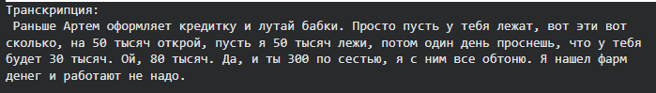
Ссылка на google colab:
https://colab.research.google.com/drive/1KSJ9nNDpXSNOT7DOU7jeHpXHhEymxaUh?usp=sharing

